基于安路FPGA的实时图像处理与视觉交互系统
摘要
本作品面向选题二实时图像处理任务[1]，基于安路PH1P35 FPGA构建720p视频处理平台。SC500摄像头经MIPI输入，图像由FPGA处理后写入DDR并通过HDMI输出；处理链包含自动白平衡、自动曝光、暗部增强、降噪和七种图像模式。FPGA完成颜色与形状、运动区域、手势及数字卡识别，板载MCU处理ArUco标记并调度双轴步进云台。系统采用四像素并行结构，按键切换图像模式和检测功能，画面叠加帧率、链路延迟及识别结果。

第一部分 作品概述
  - 功能与特性
系统以1280×720、60 fps视频为输入，通过HDMI输出。KEY1切换直通、灰度、Sobel、二值化、素描、浮雕与卡通化；KEY2控制步进跟踪，KEY3控制自动白平衡，KEY4控制自动曝光和增益。拨码开关分别启用颜色形状、运动、ArUco、手势与数字识别。识别框、类别和坐标叠加到画面，数码管显示增益index和开关状态。

  - 应用领域
系统用于实时图像处理教学与视觉交互演示。风格化模式显示像素处理结果；颜色目标联动云台演示视觉跟踪；数字卡和手势作为交互输入；ArUco标记叠加ID和方向轴，展示标记检测与图像可视化。

  - 主要技术特点
视频主链采用96位、每拍四像素的并行结构，像素、有效标志、行末和帧首信息同步传递。灰度、边缘和检测旁路共享数据流与行缓存，帧级统计和模板匹配复用运算单元。MCU处理ArUco候选解码和控制调度，FPGA负责固定吞吐的视频处理和步进脉冲时序。

  - 主要性能指标
资源数据采用R6 areaopt4整机布局布线结果，MCU数据来自r18构建记录；目标器件为PH1P35MDG324。联合镜像通过FutureDynasty官方命令行写入SPI Flash并完成逐页校验，指标见表1。
表1 主要性能指标
指标 | 数值
视频模式 | 1280×720，60 fps
彩色接口 | 96位，每拍4像素
Slice | 20,091 / 21,216
ERAM | 103 / 108
DSP | 30 / 40
建立裕量 SWNS | +0.132 ns
保持裕量 HWNS | +0.020 ns
总负裕量 | STNS / HTNS 均为0
联合镜像 | R6 FPGA + MCU r18

  - 主要创新点
（1）构建采集、识别、显示与双轴执行闭环，实现视觉结果直接驱动机电联动。
（2）设计FPGA与片内MCU协同架构，兼顾并行视频吞吐、标记解码和控制调度。
（3）以四像素并行流水线、共享缓存和运算复用，在单芯片集成多模式处理与多类识别。
（4）将帧首时间戳与DDR帧槽绑定，在线观测对应视频帧的链路延迟及有效输入输出帧率。

  - 设计流程
以720p实时视频与视觉闭环为目标，先完成MIPI接收、DDR帧缓存和HDMI输出，统一四像素数据通路及帧级接口；随后集成画质增强、七种图像模式与多类识别，建立FPGA与MCU任务分工；再接入双轴步进云台，完成识别坐标到执行动作的联动。采用RTL仿真、样本回放、布局布线与实机演示逐级核验，通过共享存储、串行运算和流水线调整优化资源及时序，最终生成并部署FPGA与MCU联合镜像。

第二部分 系统组成及功能说明

  - 整体介绍
系统由SC500摄像头、PH1P35开发板、HDMI显示设备和双轴步进云台组成。摄像头RAW10经MIPI输入FPGA；处理后的视频写入DDR并输出至HDMI。内容分析模块读取彩色视频，ArUco灰度快照送往MCU，识别结果返回FPGA叠加显示。红色目标坐标进入控制流程，MCU计算运动请求，FPGA输出STEP、DIR、SLP和RST信号。
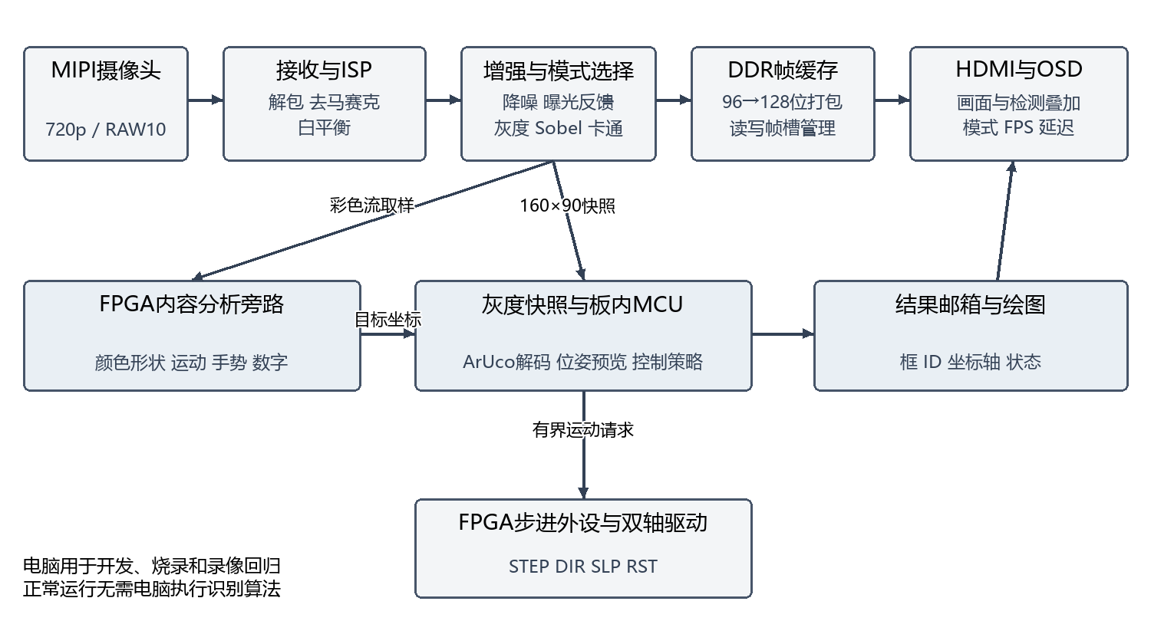
图1 系统数据通路与控制关系

  - 硬件系统介绍
2.2.1 硬件整体介绍
核心器件为PH1P35MDG324，使用板载DDR、SPI Flash、时钟、按键、拨码开关和数码管。SC500系列MIPI摄像头配置为1280×720模式；HDMI连接显示器或USB采集卡。系统时钟包括CSI恢复时钟、DDR时钟、HDMI像素时钟和50 MHz系统时钟，各时钟域通过帧缓存、邮箱、同步器和握手交换数据。
2.2.2 机械设计介绍
执行机构为双轴旋转云台，摄像头随云台转动。系统根据画面中心与红色目标中心的偏差，分别控制水平轴和俯仰轴。软件置零定义启动参考位置，累计步数用于相对运动控制；两轴方向经实物动作确认。
2.2.3 电路各模块介绍
摄像头连接开发板原有MIPI及I²C接口，HDMI使用板载输出，AL-LINK-FT用于工程下载。步进驱动采用DCC-100v3，J2扩展排针分别连接两路STEP、DIR、SLP和RST。GPIO控制电平为3.3 V，驱动由独立12 V电源供电，FPGA与驱动共信号地。
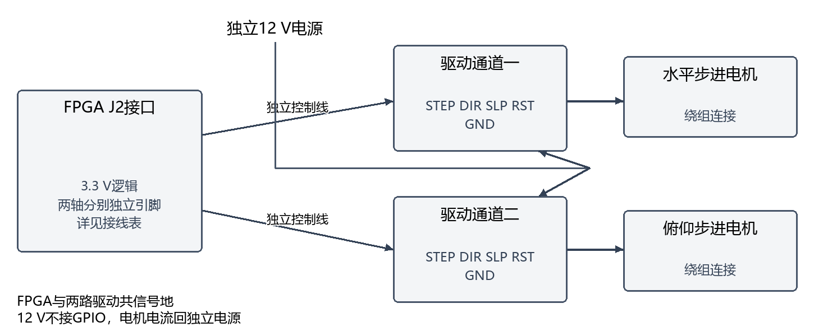
图2 步进驱动供电与控制信号
J2引脚与驱动信号对应关系见表2。
表2 J2引脚与驱动信号
开发板J2 | FPGA球脚 | 外部驱动连接
3 | E12 | 第一路 STEP
4 | E16 | 第一路 DIR
5 | E17 | 第一路 SLP
6 | F13 | 第二路 STEP
7 | F14 | 第二路 DIR
8 | F18 | 第二路 SLP
9 | G17 | 第一路 RST
10 | H17 | 第二路 RST
12 | GND | 第一路信号地
28 | GND | 第二路信号地

  - 软件系统介绍
2.3.1 软件整体介绍
软件由FPGA维护RTL、板载MCU程序和电脑端开发工具组成。RTL处理固定时序的视频数据，MCU运行视觉任务与控制调度；电脑端工具用于仿真、构建、制作联合镜像和官方命令行下载。识别与控制任务在板上运行，电脑采集卡用于观察和录制HDMI画面。
2.3.2 软件各模块介绍
内容分析流程从彩色视频旁路取样，按帧发布检测结果；ArUco流程将灰度快照交给MCU解码，绘图数据返回FPGA后叠加到HDMI画面。
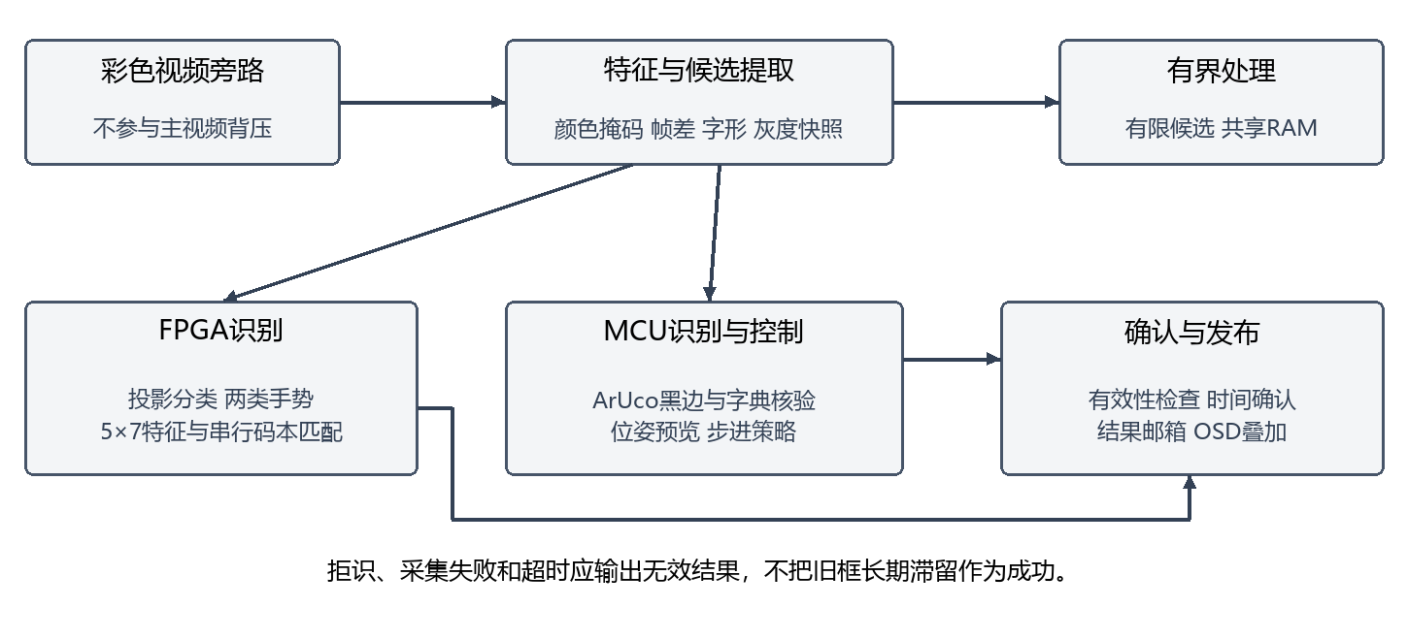
图3 内容分析与结果发布流程
视频主链与图像增强
主视频按四像素一组并行处理，每组宽96位。灰度由红、绿、蓝分量加权移位计算，绿色权重为红、蓝的两倍[8]；二值化比较亮度阈值，Sobel根据邻域梯度提取边缘[10]。浮雕以方向差分生成明暗层次，卡通化结合颜色量化与轮廓增强。行缓存和边界逻辑处理像素邻域，彩色与边缘支路按拍对齐。
自动白平衡选择未裁剪、中等亮度且低色度的像素，逐帧估计红、蓝相对绿色的增益，通过共享串行除法器计算并在帧边界平滑更新。自动曝光统计主体区域亮度和高光情况，经I²C更新摄像头曝光与增益；降噪和暗部增强用于调整画面层次[9]。
颜色形状与运动检测
颜色旁路对四像素组求均值，依据主色差异、亮度和色度提取红、绿、蓝掩码，并结合肤色排除、候选连续性、包围盒、面积和投影范围进行筛选。宽高、填充率和旋转投影用于圆形、方形、长条形与三角形分类。确认结果以位置框、坐标和类别叠加显示。
运动检测比较相邻帧，并在32×32网格上筛选变化区域。有效网格汇总后形成黄色区域框，MOV显示运动网格比例；云台运动时暂停区域提示，云台停止并经过安静帧后恢复检测。
手势与数字卡识别
手势模块识别张掌和握拳。彩色输入生成候选掩码，种子扩展、连通域及投影特征用于分类，RGB置信度与时间投票稳定输出。H:O表示张掌，H:F表示握拳，H:-表示当前无手势结果，T表示检测诊断状态。有限描述符存入共享ERAM，整帧缓存按读写所有权协调采集与处理。
数字模块识别浅色中性卡片上的深色印刷数字0～9。定位器在画面中寻找亮背景支持的深色笔画，聚合字形候选并提取5×7占用特征。归一化按实际字宽分配五列，闭环数字检查中间行笔画。每类64个尺寸、宽高和倾角模板由同步ROM读取，串行汉明距离与类间差值共同确定结果[6]。
ArUco与步进控制
FPGA将视频取样为160×90灰度快照，MCU以4位灰度缓存后依次执行阈值分割、候选四边形提取、黑边检查和4×4字典解码，支持50个标记ID。候选处理结合角点扩展、局部阈值重试和唯一字典匹配[2][3][4]。
MCU返回角点、ID和方向轴端点，HDMI绘制标记四边形及红、绿、蓝坐标轴。标记黑框边长设为120 mm，系统使用相机模型计算方向轴投影[5][7][11]。云台根据目标中心与画面中心的偏差生成两轴运动请求，FPGA输出步进脉冲与方向信号。
交互与部署
KEY1循环切换图像模式；KEY2控制步进追踪；KEY3控制白平衡；KEY4控制自动曝光与增益。SW1启用颜色、形状和运动检测，SW2启用ArUco，SW3启用手势，SW4启用数字识别。IN/OUT分别统计完整写入DDR和完整输出的有效帧数；数码管显示增益index及开关状态。
联合Flash镜像包含FPGA配置、MCU引导程序和应用载荷。源码、构建入口、镜像及SHA256校验文件配套归档；R6 areaopt4与MCU r18联合镜像通过FutureDynasty官方命令行写入SPI Flash并完成逐页校验。

第三部分 完成情况及性能参数
  - 整体介绍
系统集成MIPI输入、FPGA视频处理、DDR缓存、HDMI输出、板载MCU和双轴步进控制。本节以实机照片展示机构装配、七种图像模式和四类识别界面。
  - 工程成果
3.2.1 机械成果
摄像头、双轴云台、开发板和驱动板完成整机装配。两轴依据红色目标与画面中心的偏差分别调整方向，图4和图5展示整机正面及斜侧面的安装关系。
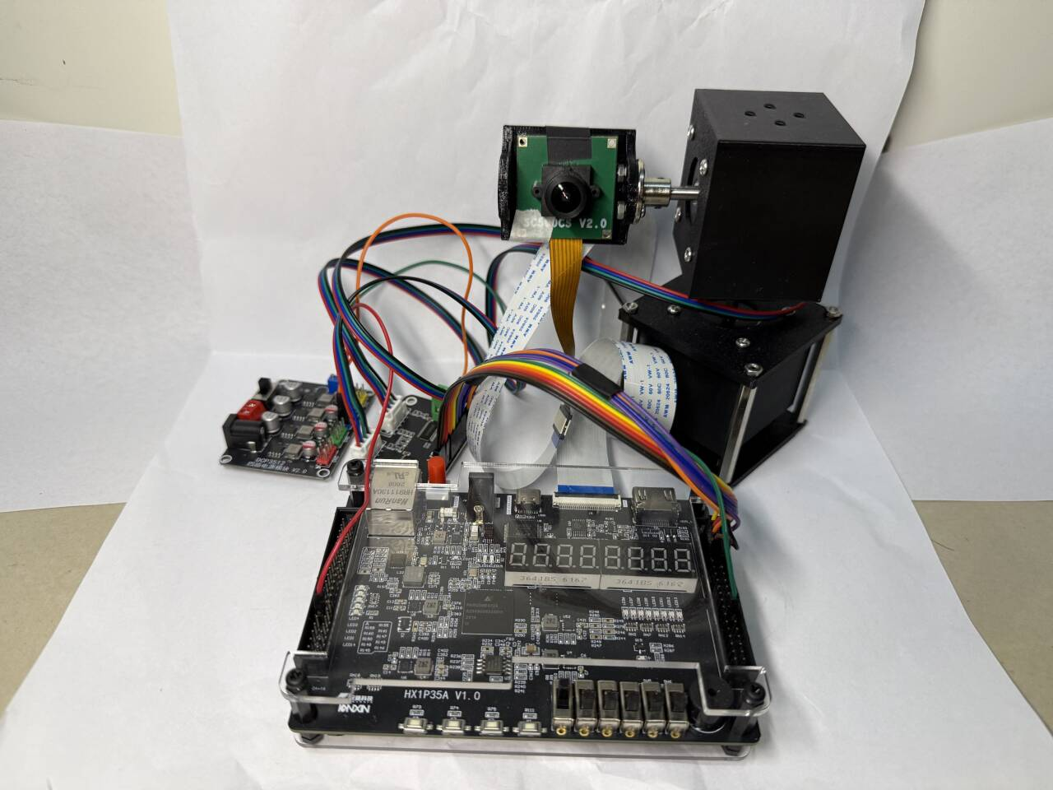  图4 整机正面 | 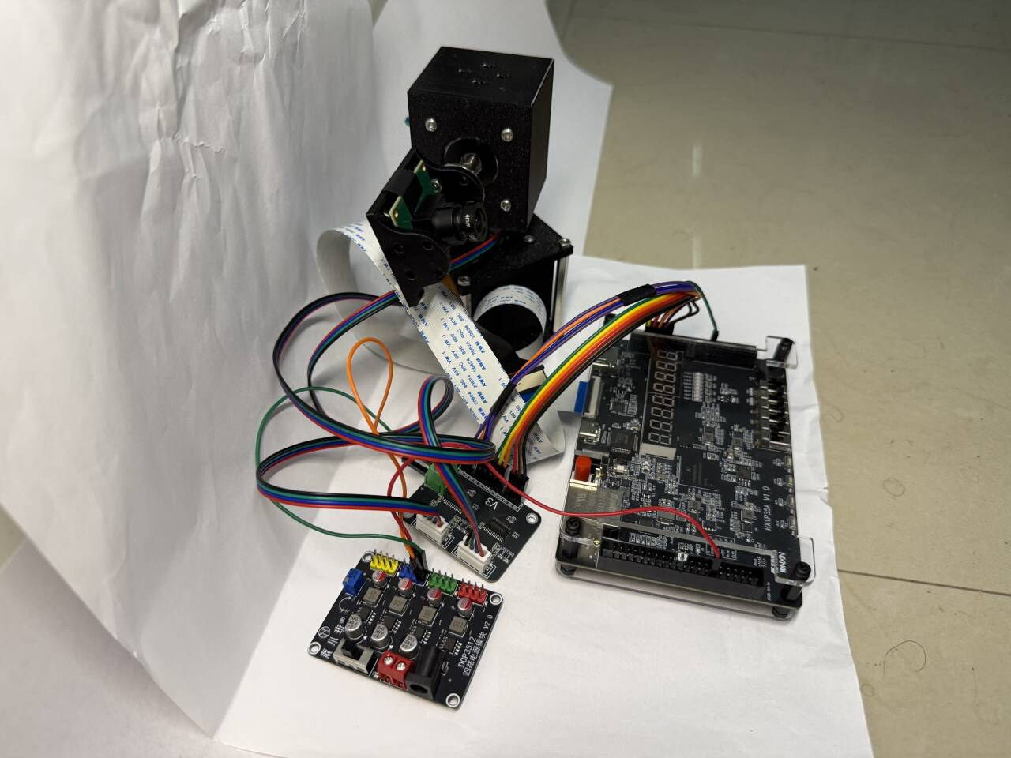  图5 整机斜侧面
3.2.2 电路成果
视频链路使用开发板MIPI、DDR和HDMI接口；步进驱动由独立电源供电，并与FPGA共信号地。图2及表2给出驱动供电关系和J2控制信号分配。
3.2.3 软件成果
工程包含FPGA维护RTL、MCU程序、TD项目和部署工具。图6对比七种图像模式，图7展示ArUco、颜色形状、手势和数字卡识别叠加。
图6 七种图像处理模式
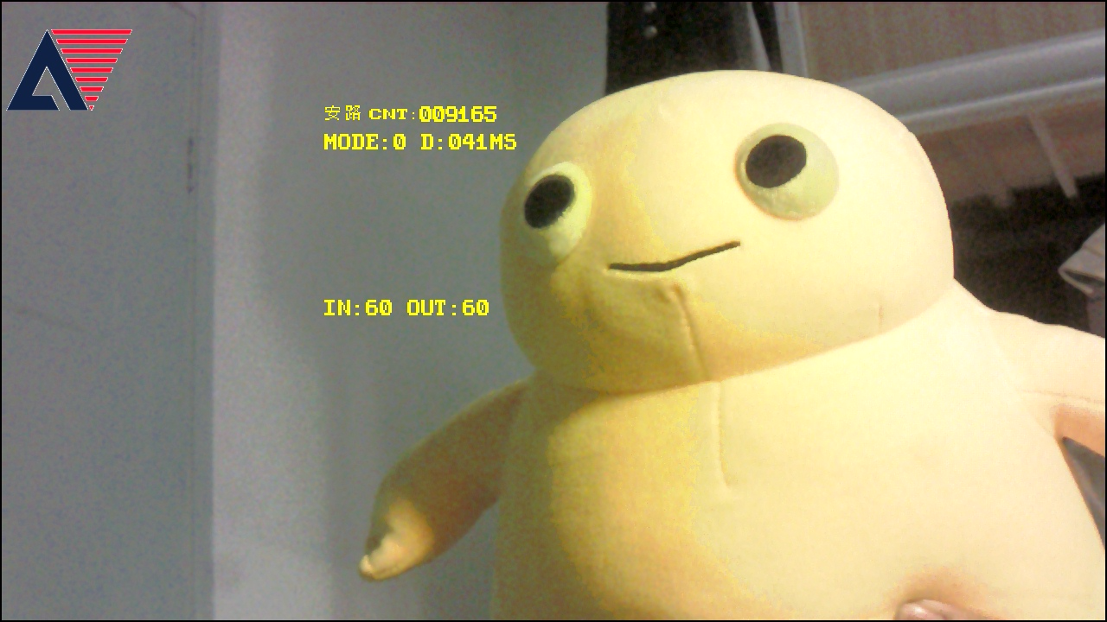  直通 MODE 0 | 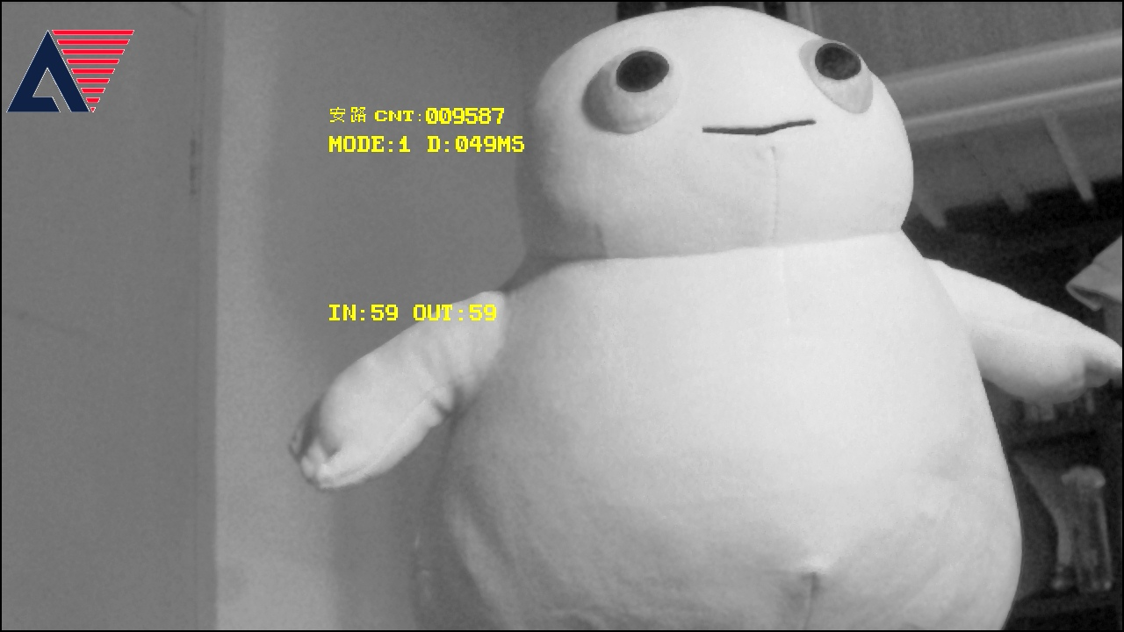  灰度 MODE 1
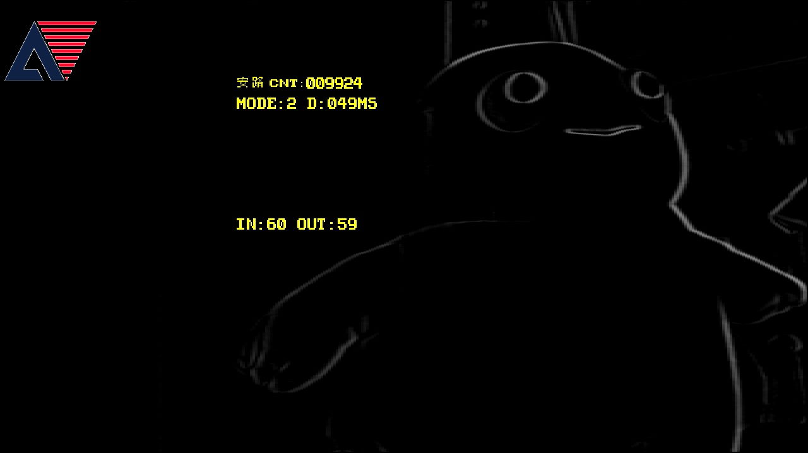  Sobel MODE 2 | 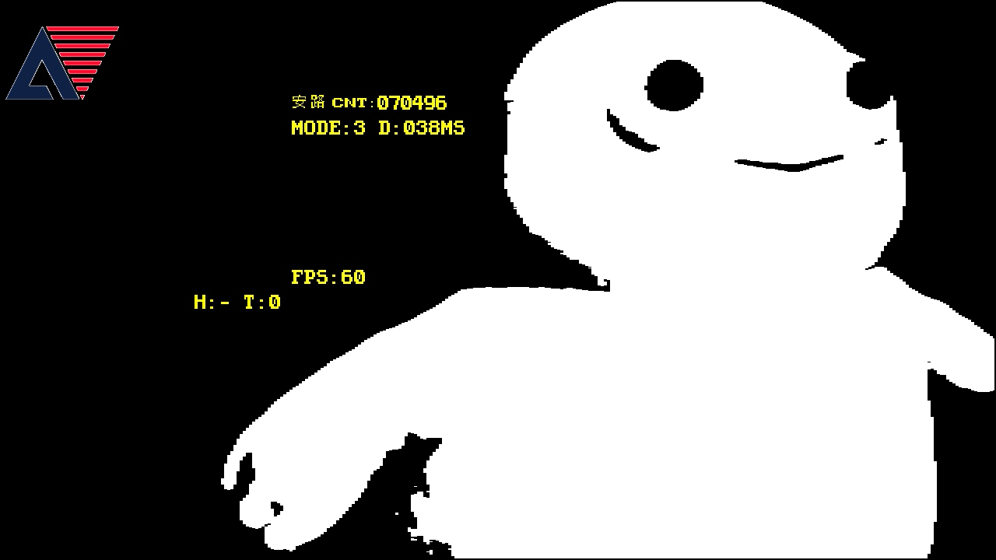  二值化 MODE 3
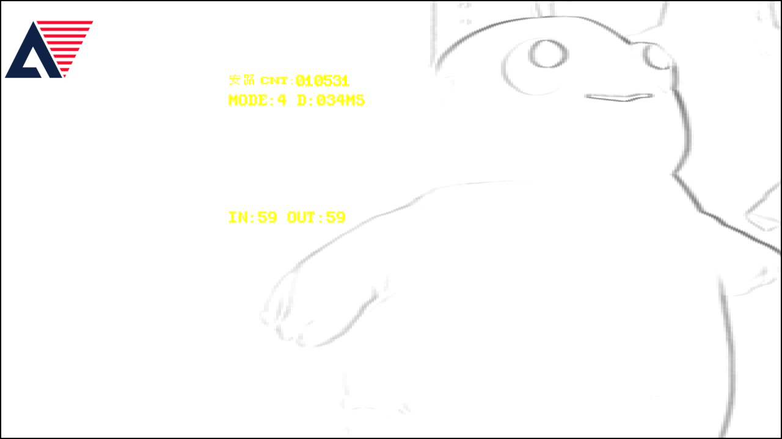  素描 MODE 4 | 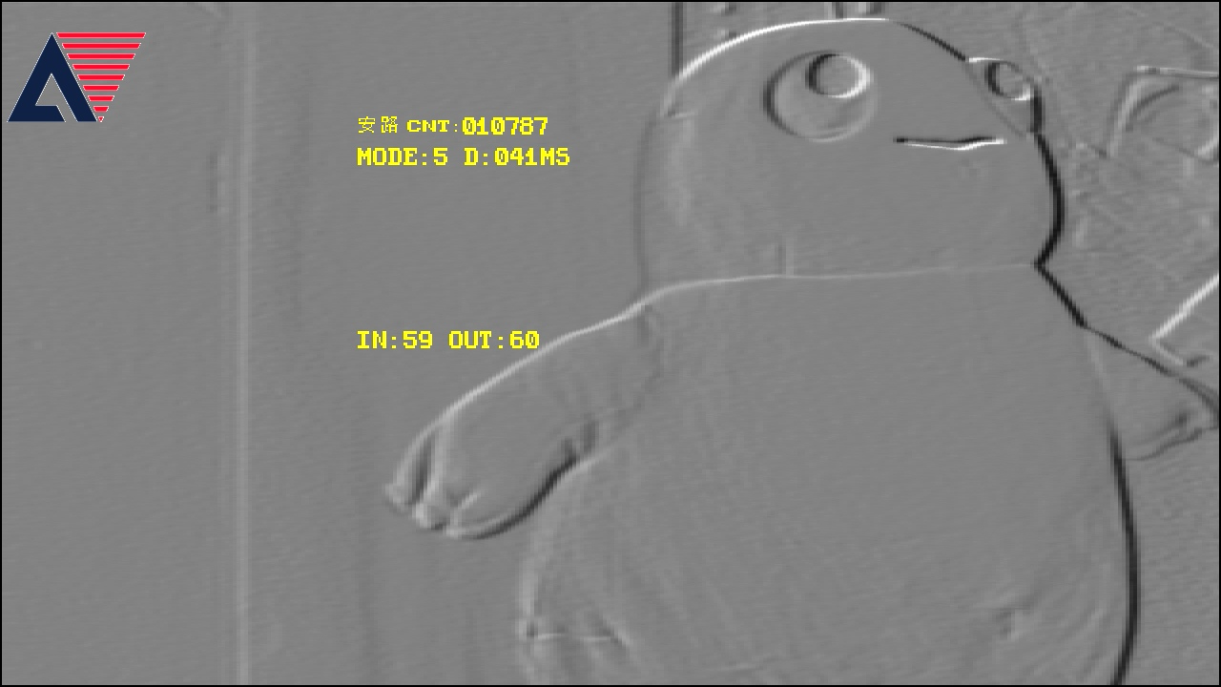  浮雕 MODE 5
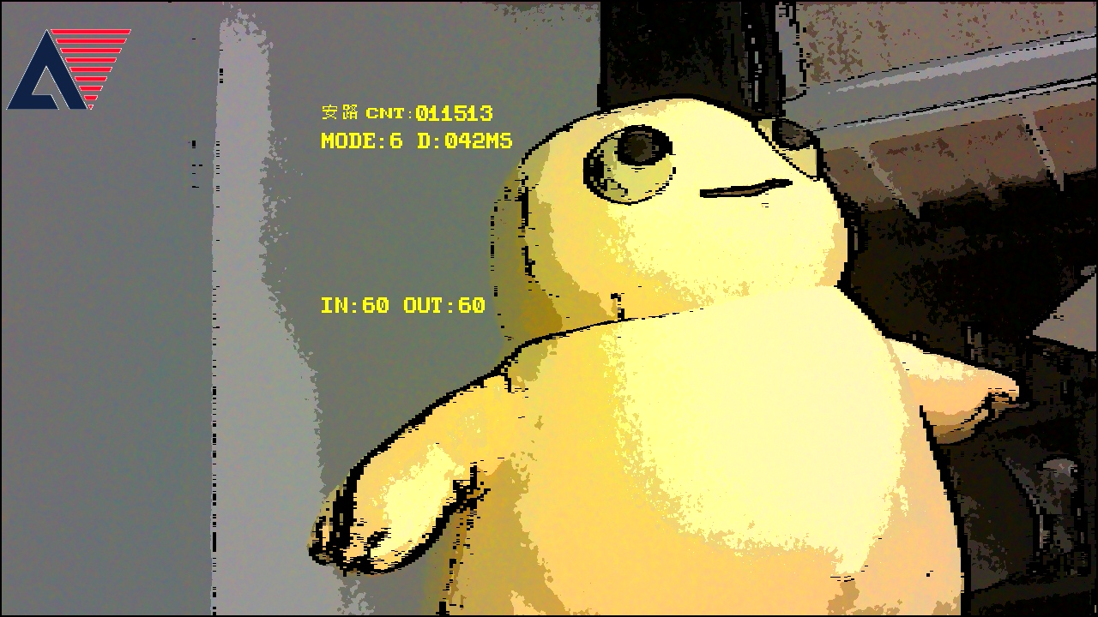
卡通化 MODE 6
图7 实机识别结果
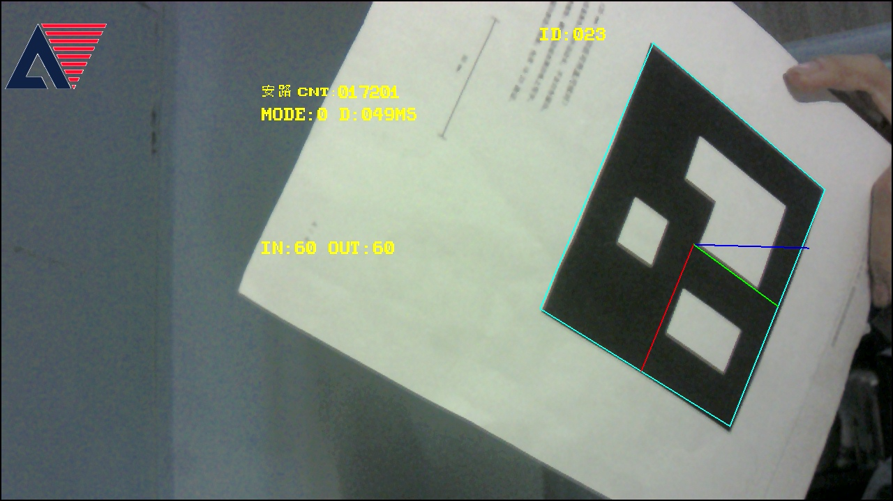  ArUco ID 23 与方向轴 | 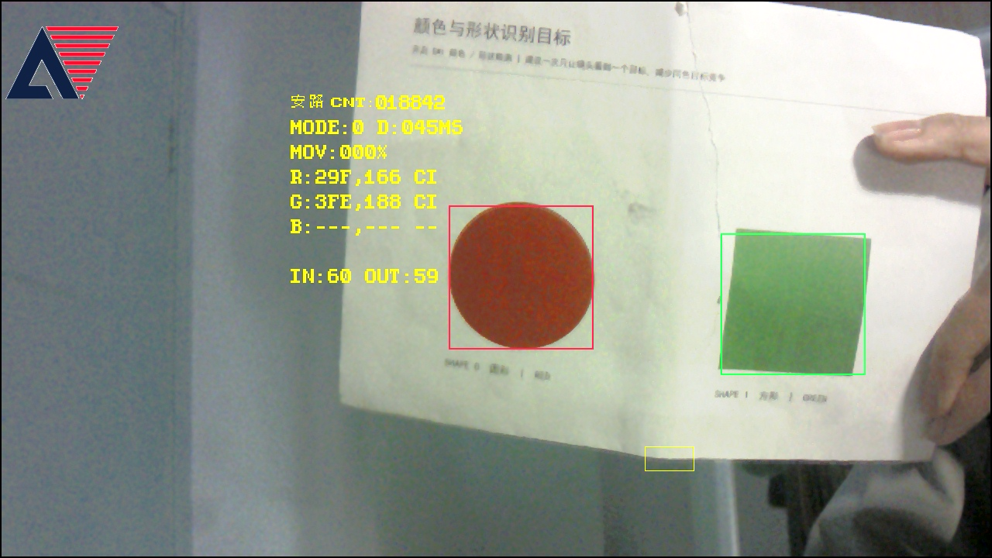  红色圆形与绿色方形目标检测
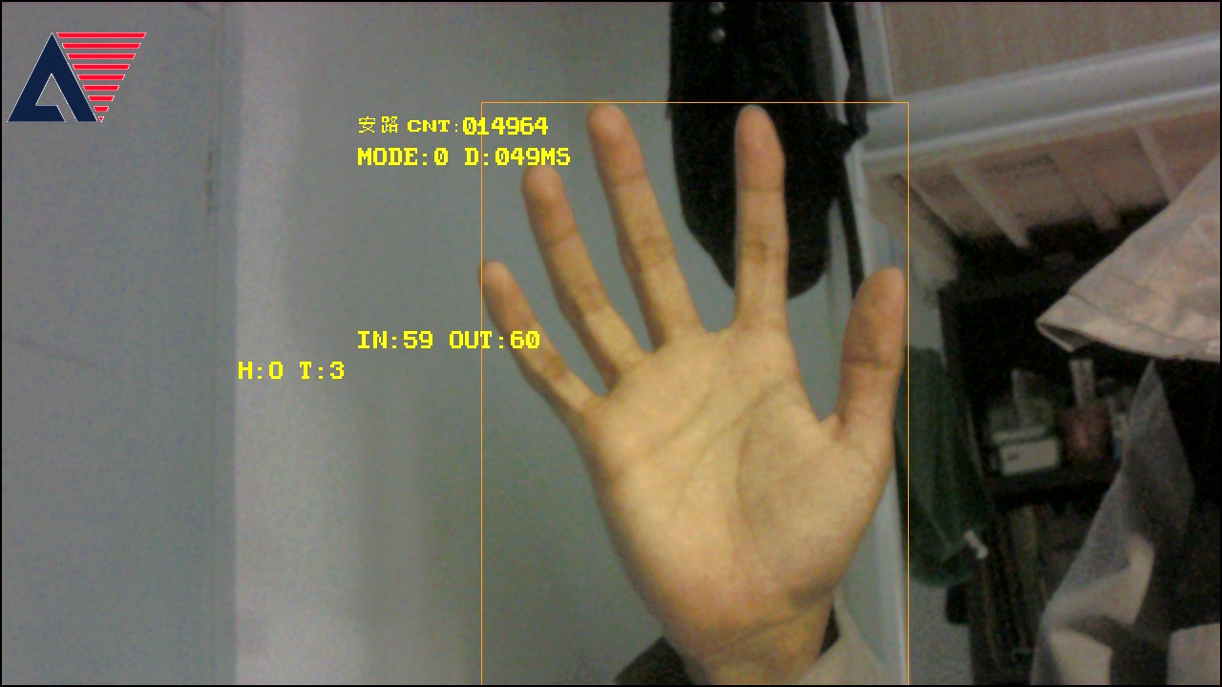  张掌识别 H:O | 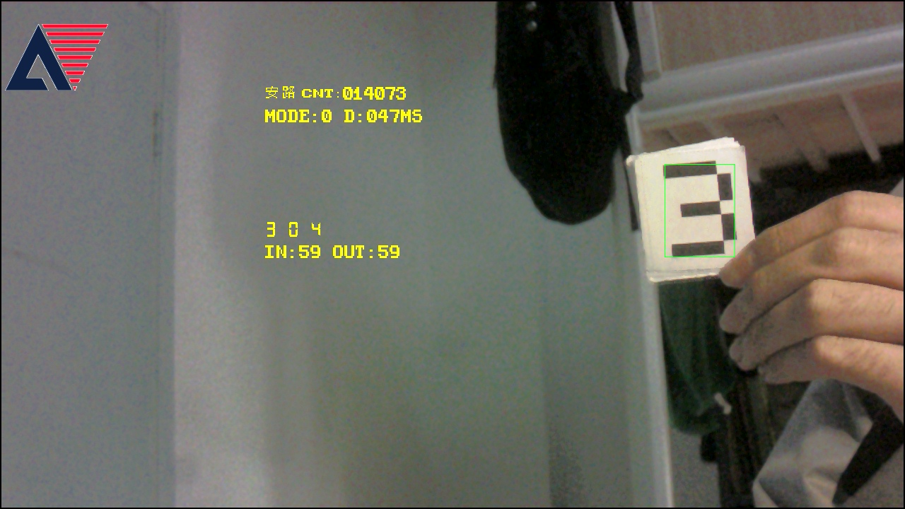  数字卡 3

  - 特性成果
资源、时序与算法测试记录采用对应的构建报告、RTL仿真和MCU样本测试。板内延迟模块将摄像头帧首时间戳与DDR读写帧槽关联，在HDMI帧首计算并显示延迟；13幅实机图像记录显示结果。
表3汇总可复核的测试对象、结果和验证方式。实机截图中的链路延迟OSD读数约为34至49 ms。
表3 验证结果摘要
验证项目 | 记录结果 | 验证方式
数字卡定位与识别 | 覆盖40组位置/亮度样本和30组倾斜样本 | RTL仿真
数字卡非目标样本 | 8组样本、56次发布事件均未输出数字 | RTL仿真
运动网格及显示 | 280帧结果、叠加与邮箱时序检查通过 | RTL仿真
ArUco字典样本 | 550个有效标记样本完成解码，705个非标记样本未输出ID | MCU原生C测试
实机显示与云台 | 包含识别叠加画面及两轴动作记录 | 实机演示记录
第四部分 总结
  - 可扩展之处
视频算法按并行支路组织，新增显示效果可接入现有像素流；内容分析使用统一结果接口，可扩展目标类别和标记字典；MCU与FPGA通过邮箱和控制接口分工，可接入新的识别任务及执行机构。
  - 心得体会
工程实现围绕视频数据的时序和资源复用展开。帧首、行末、有效标志与像素组同步传递，跨时钟域使用邮箱和握手交换结果，行缓存承担邻域计算，DDR组织帧数据。颜色、运动、手势和数字识别从共享视频源取样，ArUco由MCU处理，识别结果再回到FPGA叠加显示。模块接口明确后，图像处理、识别和云台控制可以按帧边界配合运行。开发过程中，我们结合模块仿真、录像回放、布局布线报告和实机显示检查不同层面的行为，并将源码、构建文件、联合镜像及校验摘要配套保存，便于复现每项结果。

第五部分 参考文献
[1] 安路科技. 全国大学生嵌入式芯片与系统设计竞赛2026安路赛道选题指南[Z]. 选题二，第16—18页.
[2] GARRIDO-JURADO S, MUÑOZ-SALINAS R, MADRID-CUEVAS F J, et al. Automatic generation and detection of highly reliable fiducial markers under occlusion[J]. Pattern Recognition, 2014, 47(6): 2280-2292. DOI:10.1016/j.patcog.2014.01.005.
[3] OTSU N. A threshold selection method from gray-level histograms[J]. IEEE Transactions on Systems, Man, and Cybernetics, 1979, 9(1): 62-66. DOI:10.1109/TSMC.1979.4310076.
[4] OpenCV. Detection of ArUco Markers[EB/OL]. [2026-10-28]. https://docs.opencv.org/4.x/d5/dae/tutorial_aruco_detection.html.
[5] OpenCV. Perspective-n-Point pose computation[EB/OL]. [2026-10-28]. https://docs.opencv.org/4.x/d5/d1f/calib3d_solvePnP.html.
[6] OpenCV. Image Thresholding[EB/OL]. [2026-10-28]. https://docs.opencv.org/4.x/d7/d4d/tutorial_py_thresholding.html.
[7] HARTLEY R, ZISSERMAN A. Multiple View Geometry in Computer Vision[M]. Cambridge: Cambridge University Press, 2004. https://www.robots.ox.ac.uk/~vgg/hzbook/.
[8] International Telecommunication Union. BT.601: Studio encoding parameters of digital television for standard 4:3 and wide screen 16:9 aspect ratios[S/OL]. 2011[2026-10-28]. https://www.itu.int/rec/R-REC-BT.601/en.
[9] OpenCV. Smoothing Images[EB/OL]. [2026-10-28]. https://docs.opencv.org/4.x/d4/d13/tutorial_py_filtering.html.
[10] OpenCV. Sobel Derivatives[EB/OL]. [2026-10-28]. https://docs.opencv.org/4.x/d2/d2c/tutorial_sobel_derivatives.html.
[11] ZHANG Z. A flexible new technique for camera calibration[J]. IEEE Transactions on Pattern Analysis and Machine Intelligence, 2000, 22(11): 1330-1334. https://www.microsoft.com/en-us/research/publication/a-flexible-new-technique-for-camera-calibration/.

